**МІНІСТЕРСТВО ОСВІТИ І НАУКИ УКРАЇНИ**

**Чорноморський національний університет імені Петра Могили**

**Факультет комп’ютерних наук**

**Кафедра інженерії програмного забезпечення**

**ЗВІТ**

**З ПРАКТИЧНОЇ РОБОТИ № 1**

з дисципліни «Безпека життєдіяльності (безпека життєдіяльності, основи охорони праці)»

121 – ПР.01 – 409.21910506

Виконав: студент 4 курсу, групи 405

напряму підготовки

123 «Комп’ютерна інженерія»

(шифр і назва напряму підготовки)

_________________________Д.В.Варанкін

(підпис, ініціали та прізвище)

_____________________________ (дата)

Перевірив: доцент кафедри, кандидат фізико-математичних наук.______С.В. Пузирьов

(підпис, ініціали та прізвище) _____________________________

(дата)

**м. Миколаїв – 2022**

Перша сторінка буде виглядати так, заповніть форму та надішліть її.

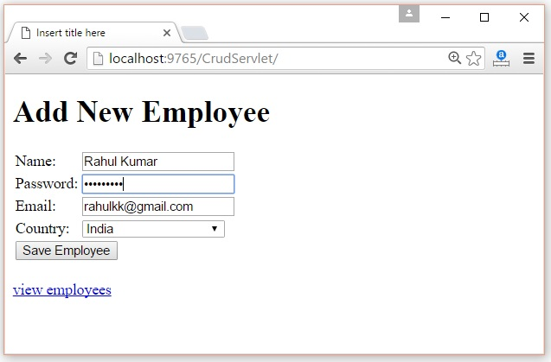

Ви отримаєте повідомлення «Запис успішно збережено!».

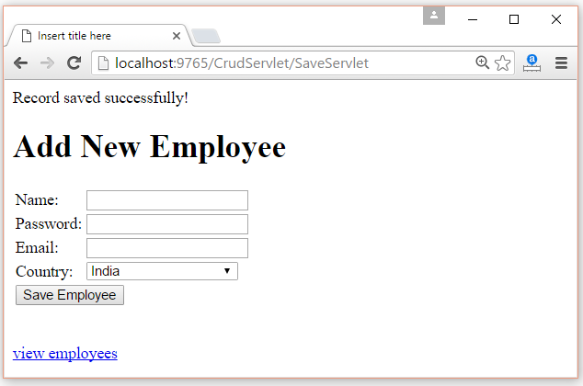

Натисніть посилання «Переглянути співробітників», щоб переглянути загальний список працівників.

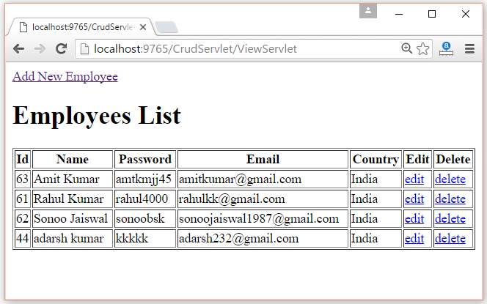

Натисніть на посилання оновлення, щоб змінити дані.

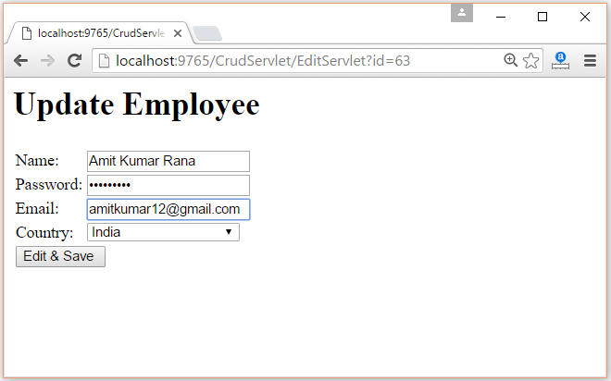

Після зміни інформації кнопка «Надіслати». Ви побачите, що інформація змінена.

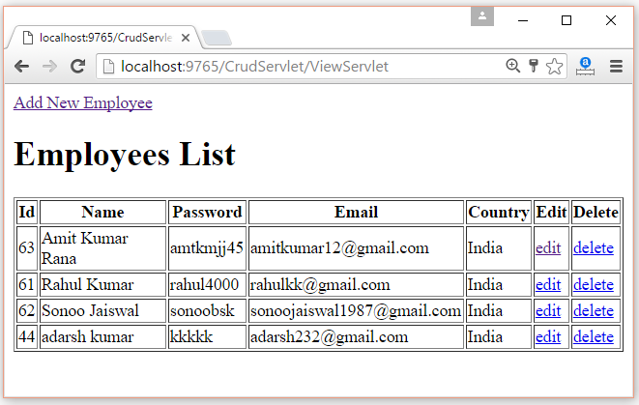

Тепер натисніть посилання видалити, щоб видалити запис.

